过程参数检测作业

自61
张嘉玮
2016011528

目录
图1 3
1) 假设超声波顺流传播信号（Sensor1发射，Sensor2接收）可以表示为： 3
250ns 8
210ns 9
215ns 10
（1） 顺流波无噪声，逆流波加噪声。得如下结果。 10
（2） 顺流波加噪声，逆流波无噪声。得如下结果： 11
（3） 顺流逆流同时加相同强度的噪声。 12
（4） 顺流逆流同时加不同强度的噪声。 14
（1） 采样频率变为50MHz后，采样所得数据如下： 15
（2） 逆流波形： 15
（3） 时差计算 17
（4） 噪声的影响 21
TDC的实现方式 23
一、 时间-幅度转换器 23
二、 脉冲计数型TDC 23
三、 基于延迟线的TDC结构 24
四、 门控环形TDC 25
五、 游标延时式TDC 25
六、 脉冲缩减式TDC 26

图1所示是一种超声流量计的结构，其中两个超声传感器均可工作在发送和接受方式下（Sensor1发送信号时Sensor2接收信号，Sensor2发送信号时Sensor1接收信号），假设为两个超声传感器连线与管道轴向的夹角，为管道直径，声速为，箭头所示为流体流动方向。
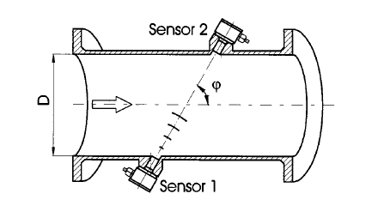

图1
采用“时差法”测量流量的原理在于通过计算超声波顺流传播信号（Sensor1发送超声波，Sensor2接收超声波）及逆流传播信号（Sensor2发送超声波，Sensor1接收超声波）之间的时间差来求得管道内流体平均流速并进而得到流量。用公式表示为：
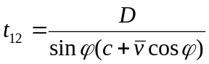
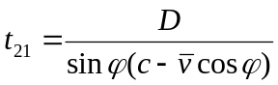
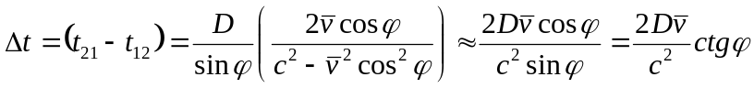
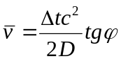 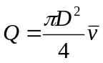 （其中为流体平均流速，为流量）
“时差法”超声波流量计的核心问题是如何获得顺流信号与逆流信号之间的时间差。
- 假设超声波顺流传播信号（Sensor1发射，Sensor2接收）可以表示为：
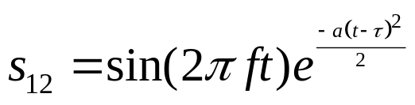
其中：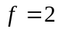MHz（产生超声波的压电晶体的固有振荡频率，即用于流量测量的超声波的频率），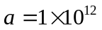,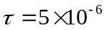秒，取信号长度为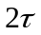（即t从0到），现对信号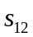进行采样，采用Matlab画出采样频率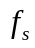为1GHz下波形；
答：
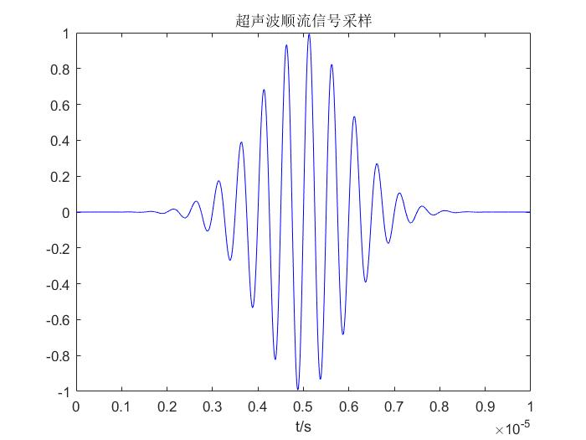
- 超声波逆流传播信号（Sensor2发射，Sensor1接收）可以看作顺流传播信号的一个延时信号，延时即前述逆流信号与顺流信号间的时间差。若信号采样频率为1GHz，采用Matlab在同一张图上给出顺流信号及时差分别为205ns、210ns、215ns下逆流信号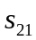波形。
答：
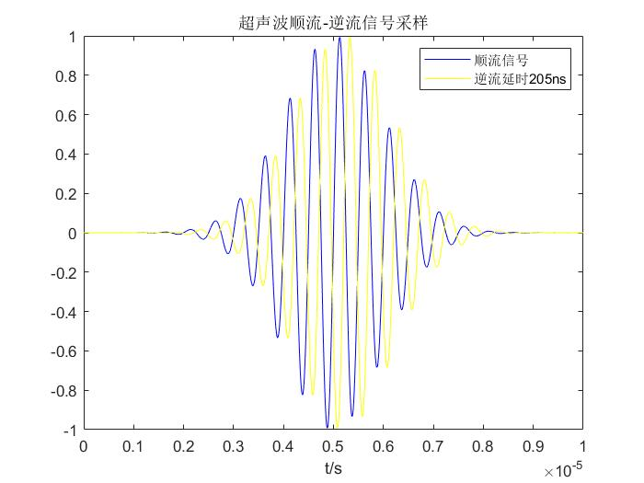
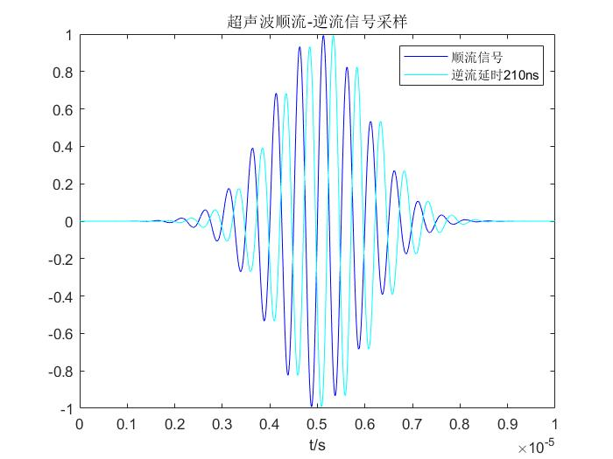
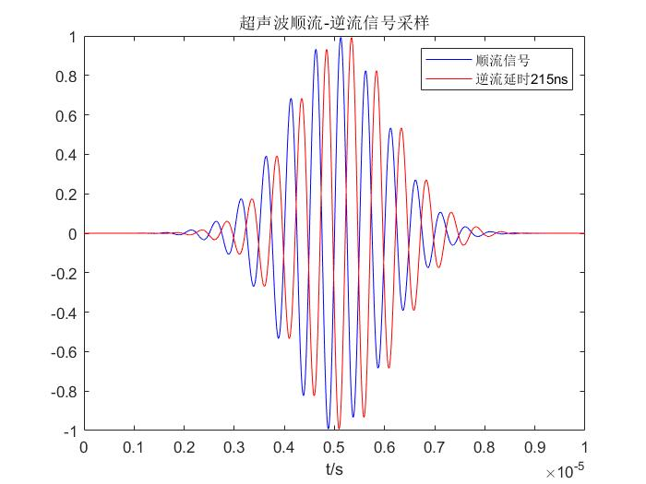
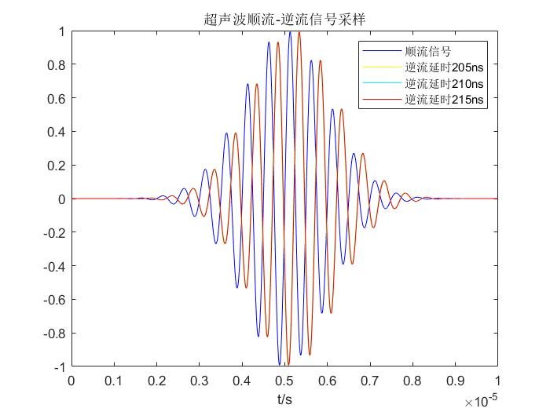
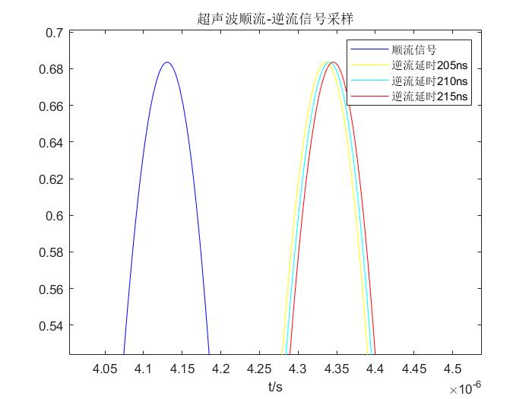

- 时差法超声波流量计实际信号处理过程即根据顺流信号及逆流信号估计二者间的时差然后计算流量，采用1）及2）中产生的顺流及逆流信号，利用相关法估计和间的时差。
答：
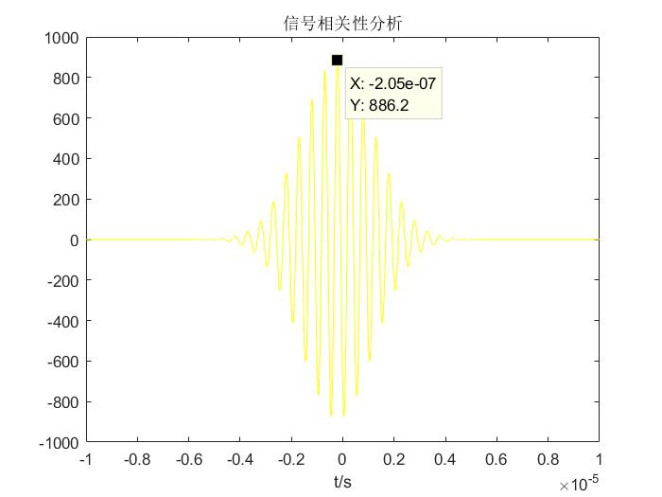

250ns

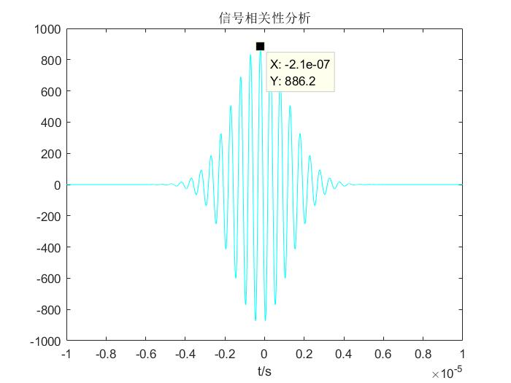

210ns

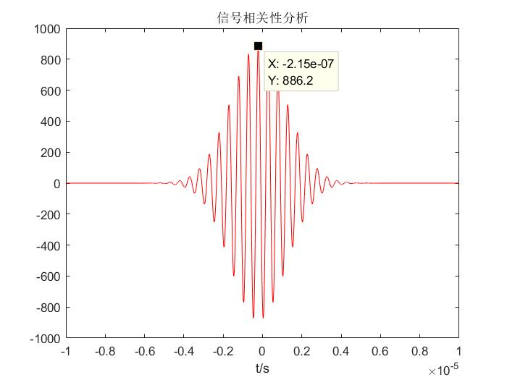

215ns

可见，通过相关法，可以准确的求得两个波的时间差。

- 实际过程中在对顺流及逆流信号进行采样时必然会引入测量噪声（来自流体本身或电子测量系统），在1）及2）中产生的顺流及逆流信号上加入不同强度的噪声，利用相关法估计和间的时差，并研究噪声对时差估计的影响。（提示：噪声可以采用randn函数产生随机误差序列加入到信号序列中来模拟，噪声的强度可以由randn产生的随机序列的方差控制）。
答：以逆流波延长205ns为例进行研究。
- 顺流波无噪声，逆流波加噪声。得如下结果。
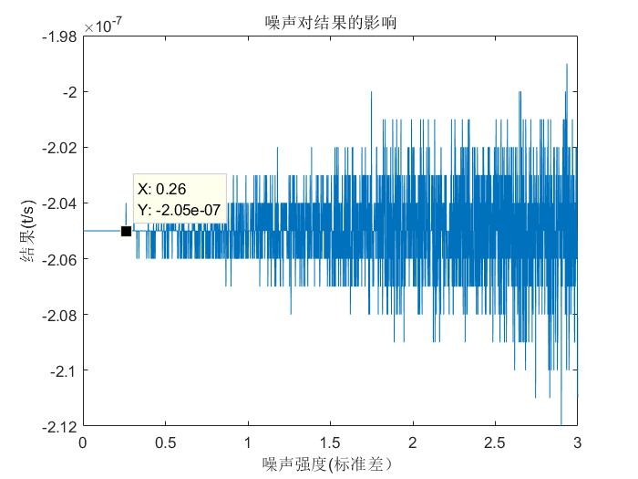
当噪声标准差为0.26时，测量误差首次出现。
- 顺流波加噪声，逆流波无噪声。得如下结果：
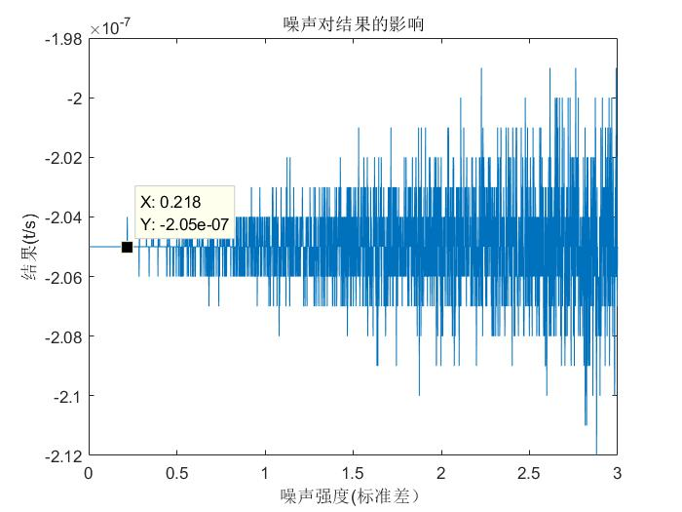
当噪声标准为0.218是，首次出现误差。
- 顺流逆流同时加相同强度的噪声。
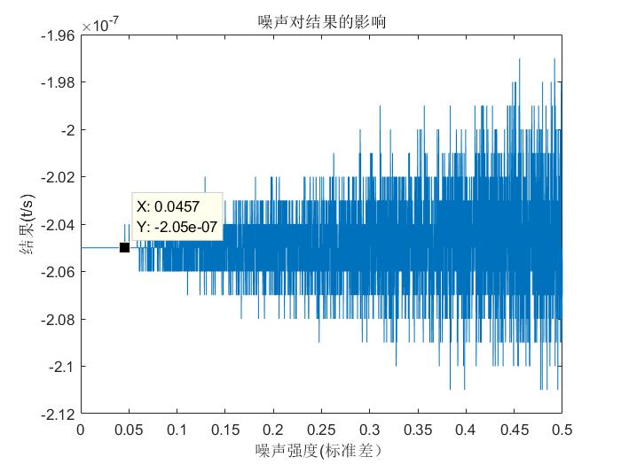
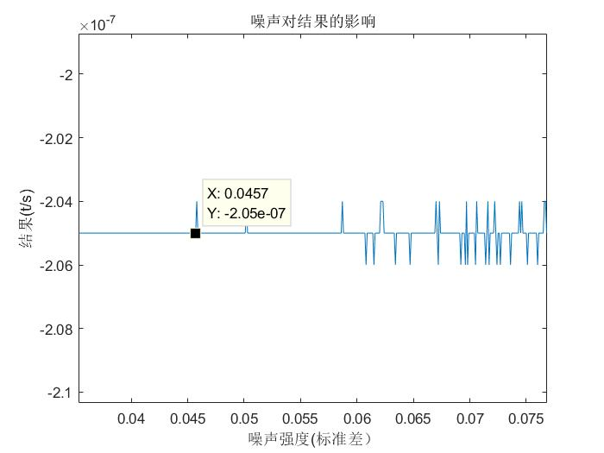
当噪声标准差为0.0457时，首次出现测量误差。
- 顺流逆流同时加不同强度的噪声。
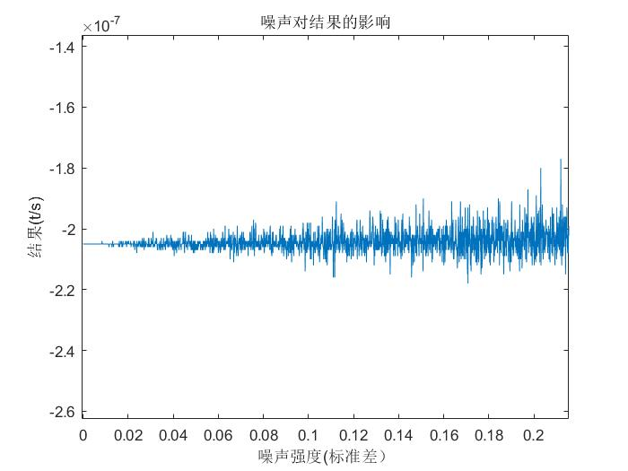

分析：
- 噪声越大，无论是顺流还是逆流数据，测量误差也越大。
- 当只有一个添加噪声或者两个添加相同强度的噪声时，测量结果的数据分布关于准确值对称；且出现几个明显的“台阶”。出现的原因等同于两个波形发生同等强度的“形变”。
- 当两个波形添加不同轻度的噪声时，整体上还是在准确值周围波动，但不在有明显的“台阶”。
- 在设计时差法超声波流量测量实际系统时，由于考虑到成本等因素，用于顺流信号及逆流信号采样的A/D转换器的采样频率不可能太高，若信号采样频率为50MHz，重新考虑问题1）～4）并重点考虑获得更准确的时差估计的算法及测量噪声对时差估计算法的影响。（提示：重点考虑当时差不等于采样周期的整数倍时如何准确估计出时差。采样频率为50MHz时和互相关函数相邻2点间的时间间隔为1个采样周期即20ns，和间时差不等于20ns的整数倍时如何获得准确的时差估计）
答：
- 采样频率变为50MHz后，采样所得数据如下：
顺流波形：
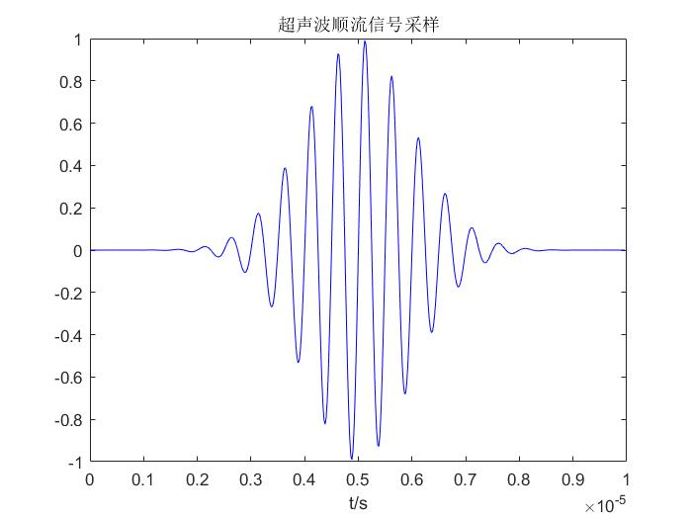
- 逆流波形：
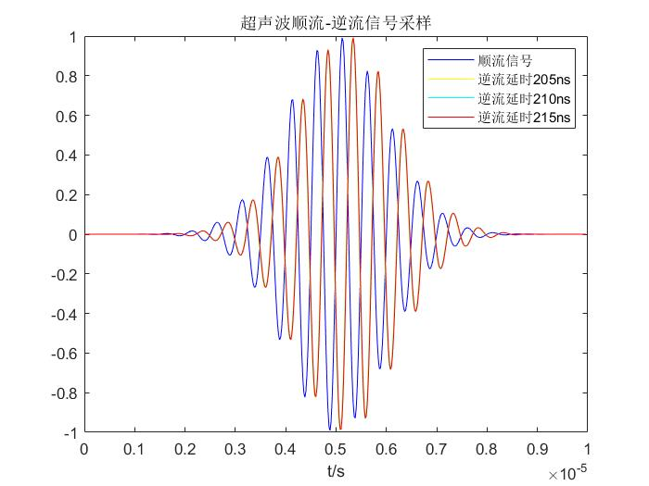
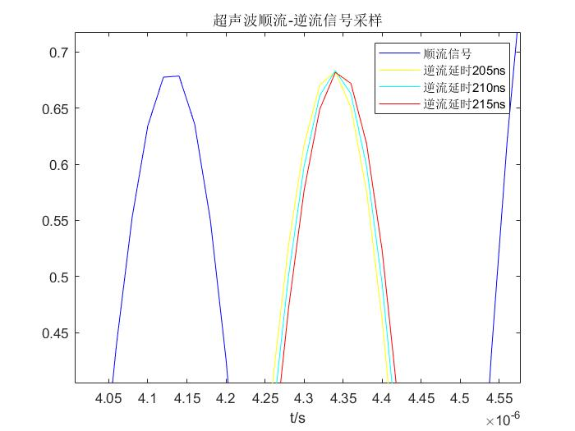
相比较高的采样频率，波形变得不够“光滑”，出现了明显的折线。
- 时差计算
若任然使用之前的方法计算，所得时间差将是采样周期20ns的整数倍。
如下图所示：分别是200ns;220ns；220ns，与真实值205ns；210ns；215ns相比，有较大的误差。
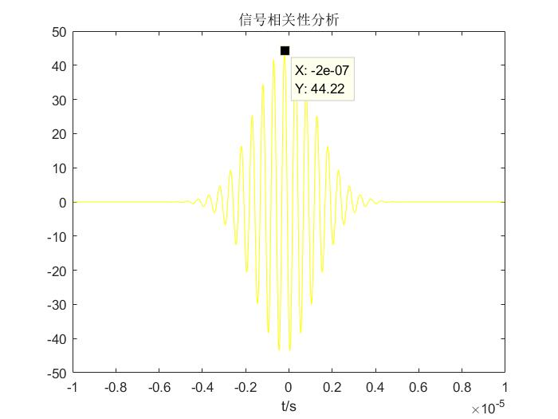
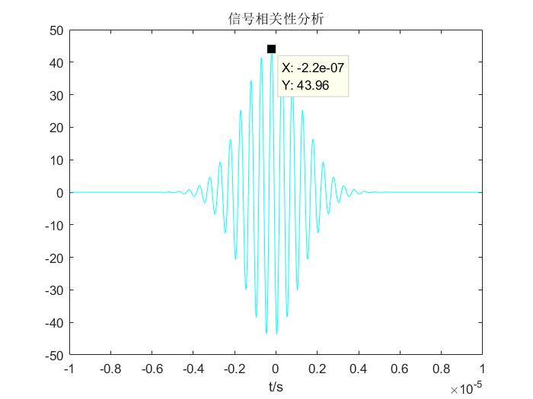
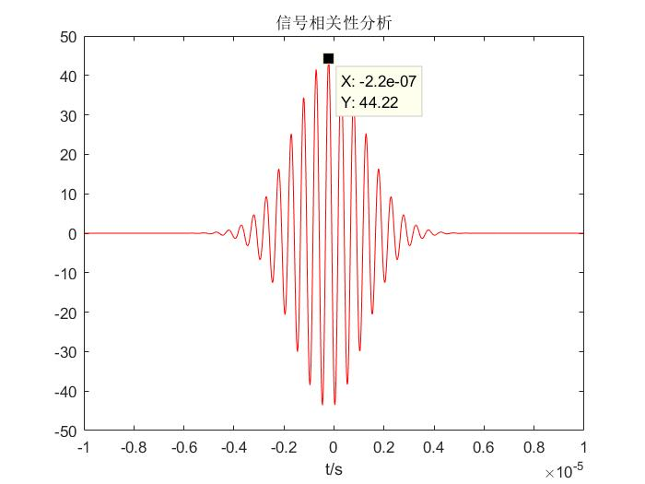
【改进】为了使得使得结果准切，采用插值的算法对降采样后的数据进行插值，选用而次插值，插值到原采样频率，插值后数据分布如下，变得光滑了。
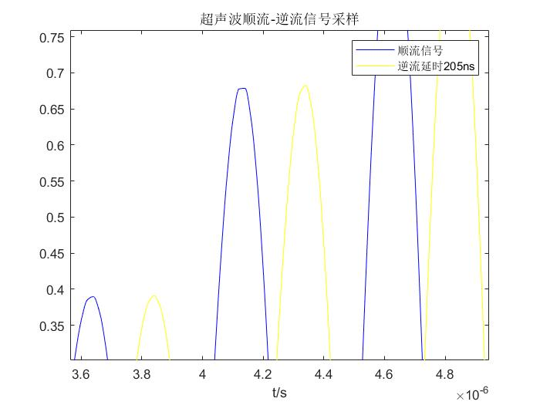
对插值之后的数据进行相关性分析，得：
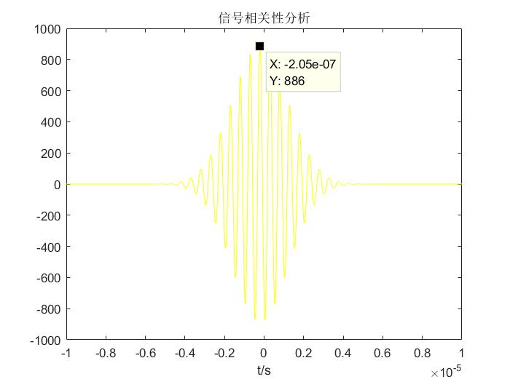
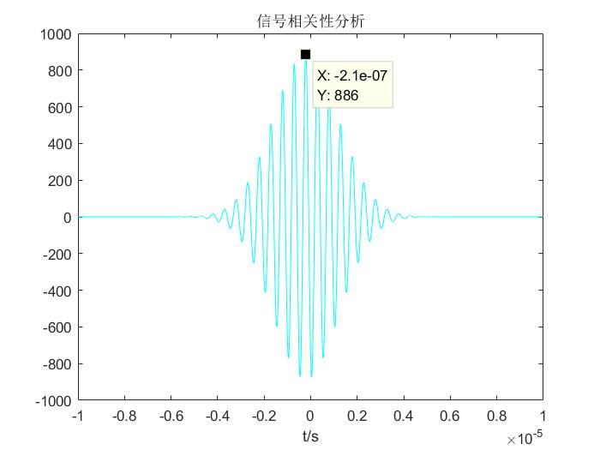
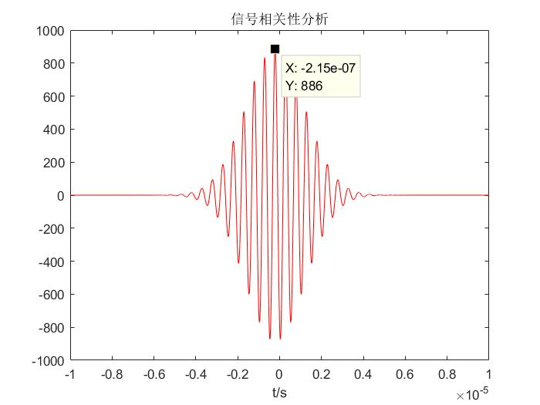
都得到了准确的结果。
- 噪声的影响
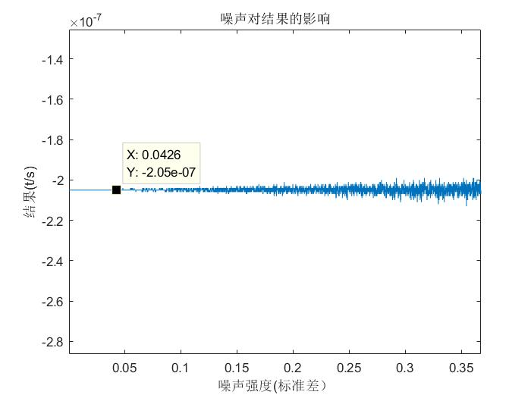
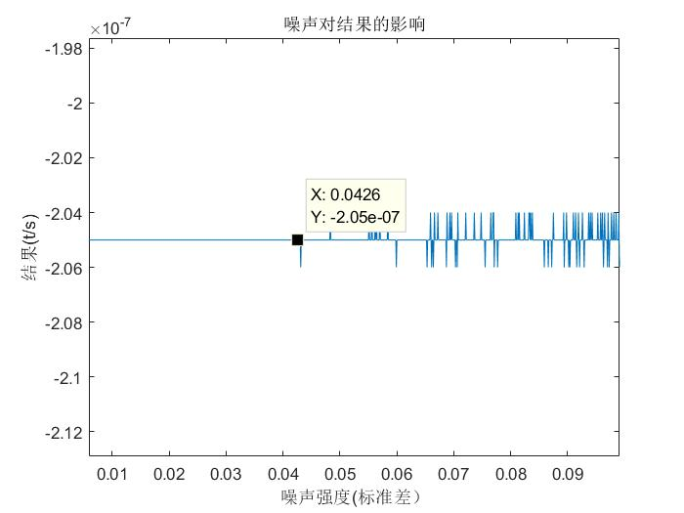
在添加噪声之后进行插值，允许的误差误差范围扩大了。测量精度有了一定的提高。

- （选做）随着电子技术的发展，目前已有针对超声流量测量的专用SoC芯片，其核心技术为时间数字转换（time to digital convertor, TDC），试进行文献调研并简要说明有哪些不同方式可以实现TDC并简要说明其特点。
答：

TDC的实现方式
- 时间-幅度转换器
基本原理：借助ADC的转换思路进行时间数字转换。借用电压作为中间变量进行测量，过程图如下：
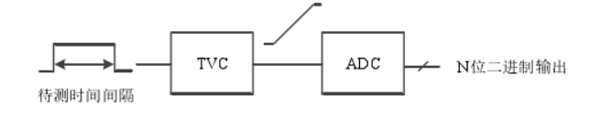
一般是借助积分器，在待测时间检测内对电压进行积分，然后借助ADC转换器，转化为数字二进制信号。
特点：随着摩尔定律的迭代，对模拟电路的设计带来的难度越来越大，这一种方法基本被淘汰。
- 脉冲计数型TDC
基本原理：在被测时间间隔内对一个稳定的信号（一般为方波）进行计数，如下图所示：
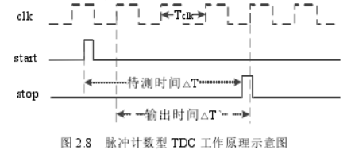
使用计数器对这个时间间隔内的脉冲数进行计数，那么时间间隔：
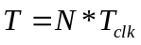
特点：结构简单，设计方便，节省芯片面积。不涉及模拟电路，因此使用现在的高集成的数字芯片。不足之处在于精度受限与脉冲信号的频率，对电路的稳定性提出很高的要求。
- 基于延迟线的TDC结构
基本原理：与脉冲计数的原理类似，也是对一个标准的时间间隔进行计数。此处的时间间隔是一个标准的逻辑门的传播时间，基本过程如下：
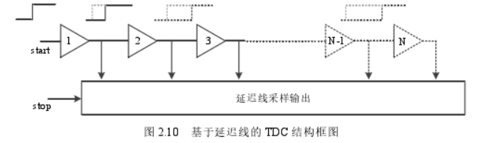
信号的上升沿（start信号）触发逻辑门，信号依次往下传播，每一个逻辑门的传播时间为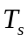，当信号的下降沿（stop信号）到来时，对逻辑门进行锁定。若start信号传播了N个逻辑门，那么：
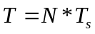
波形如下图所示：
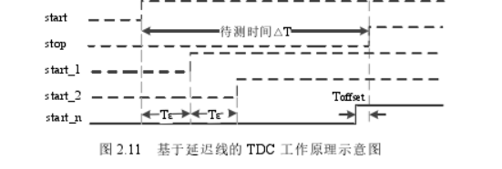
特点：逻辑门的传播时间可达几个皮秒，精度要比脉冲计数的较高。可以以较小的代价达到较高的精度。但是该方法要想提高测量时间的长度，只能通过增大逻辑门的数量，使得芯片面积迅速增大。

- 门控环形TDC
基本原理：该方法是上面的脉冲计数和延迟线方法的结合，脉冲计数扩大了TDC的动态范围，延迟线则优化了时间精度。如下图所示：
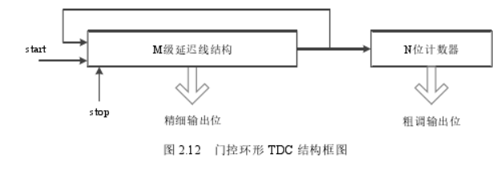
当延迟线的所有逻辑门都触发时，脉冲计数器加1，总的时间如下：
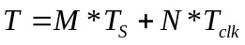
M是最终的逻辑门触发树，N是计数器的计数结果。
特点：结合了两类方法的优点，但是目前来看，用的并不是很多，主要原因在于环形结构使得动态控制增大了系统的设计难度，同时使得电路愈发非线性。

- 游标延时式TDC
基本原理：如名字所示，该方法跟游标卡尺测长度的思想类似。如下所梭所示：
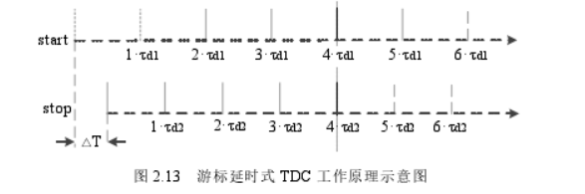
待测时间间隔的上升沿和下降沿（对应start和stopl两个信号），分别沿着两个不同的路线进行传播，传播速度有差，但两个信号出现在同一位置时，便可以根据游标卡尺读数的原理进行计算T。
特点：上面四种方法虽然精度各有差异，但是都没有突破CMOS的动作时间的限制。游标延时式TDC打破了这一限制，使得精度更高。缺点在于单向传播需要的逻辑门数量巨大，极大的增大了芯片面积以及功耗。同时存在多信号耦合等情况，增大了设计难度。

- 脉冲缩减式TDC
基本原理：待测时间长度一点一点缩短，直到缩减到足够小。以反相器为例，精密设计反相器，反相器串联成一条线路，每两个反相器有固定的差别，使得脉冲宽度能够逐渐缩短。基本原理如下图所示：
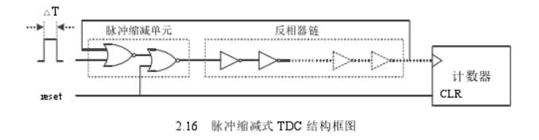
累计周期，进行计算。
特点：该方法同样打破了CMOS对测量精度的限制，可以很大的提高测量精度。但是该方法对输入即测量的时间间隔有限制，测量时间太大，会使得TDC的死去时间增大。同时，由于涉及到反相器的内部设计，使得其他参数的影响被放大，比如环境温度等等。

【参考文献】
时间数字转换器的设计与应用研究. 汤丽珍

